重庆大学《概率论与数理统计I》课程试卷 |  |  |  |  |  |  |  |  |  |  |  | 
2017 — 2018 学年 第二学期
开课学院：数统学院 课程号：MATH20041 |  |  |  |  |  |  |  | 考试日期：2018.6.10
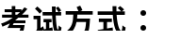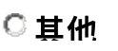 |  |  |  |  |  |  |  | 考试时间： 120 分钟
题 号 | 一 | 二 | 三 | 四 | 五 | 六 | 七 |  | 八 | 九 | 十 |  | 总 分
得 分
命题人：李小娅 组题人：荣腾中 审题人：荣腾中 命题时间：2018.04.25 教务处制
学院 专业、班 年级 学号 姓名 考试教室
公平竞争、诚实守信、严肃考纪、拒绝作弊
封
线
密
考试提示
1.严禁随身携带通讯工具等电子设备参加考试；
2.考试作弊，留校察看，毕业当年不授学位；请人代考、替他人考试、两次及以上作弊等，属严重作弊，开除学籍。

分位数：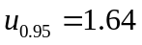,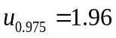，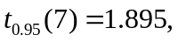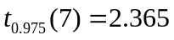， 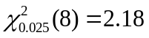，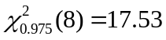
一、填空题（每空3分，共42分）
- 已知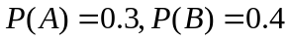，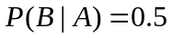，则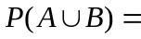__0.55____。
- 设某地夏季天气只有三种状态：晴天、阴天（多云）和雨天，已知晴天的可能性是阴天的2倍，雨天的可能性是阴天的一半，则该地某日为雨天的概率为 1/7 。
- 据统计，某小区在网购消费中，食品、图书、日用品、服饰类商品的包裹数比例分别占20%，30%，40%，10%。又知这四类网购商品是通过京东配送的概率分别为24%，21%，23%，18%。今天有一快递送达小区的“丰巢”快递柜，问这个快递是京东配送的概率为_________；开柜后发现是天天快递包裹，问其中最有可能是_________类商品。 22.1%，日用品
- 某城市有三条地铁线，各条线路独立运行，三条线每月发生故障的次数分别服从参数为1,2,3的泊松分布，则本月该城市地铁发生故障次数的期望为 6 ，某月该城市发生故障为3次的概率为 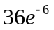 。
4. 设连续型随机变量的分布函数为：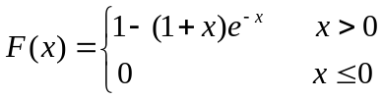 ，则 的密度函数为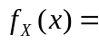 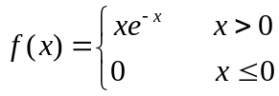 ，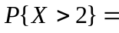 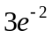 ，请写出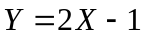 的密度函数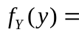 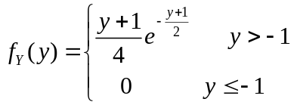 。
5. 设二维随机变量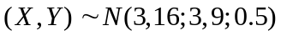，若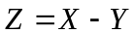，则的密度函数为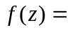 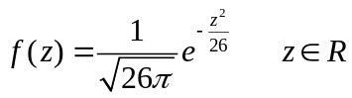 ，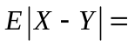 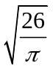 。
6. 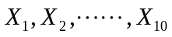 是来自正态总体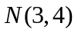的样本，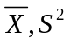为其样本均值和样本方差，则 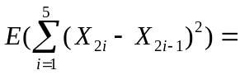 40 ，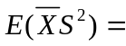 12 .
7． 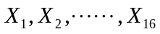 是来自正态总体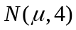的样本，对统计假设问题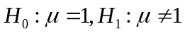的拒绝域为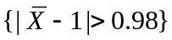，则在判断中犯弃真错误的概率为 0.05 。
二、（12分）随机变量独立同分布，且的分布律为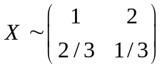，设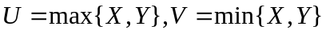 。
求：(1) 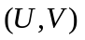的联合分布律；
(2) 判断的独立性；
(3) 求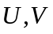的协方差 。
解：(1) 有三种可能取值：(1,1)，(2,1)，(2,2)
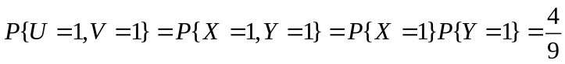
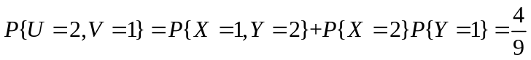
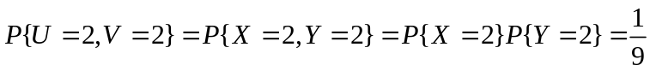
的联合分布律为：
V  U | 1 | 2
1 | 4/9 | 0 | 4/9
2 | 4/9 | 1/9 | 5/9
 | 8/9 | 1/9
(2) 因为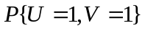=4/9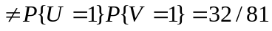
所以不独立；
(3) 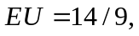 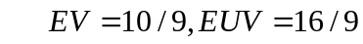
三、（18分）设随机变量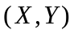的概率密度
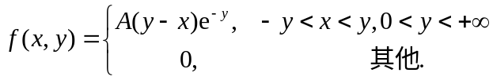
求：（1） 常数A； （2）随机变量的边缘密度函数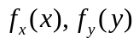 ；
（3）判断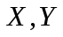的独立性；
（4）求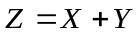的密度函数。
解（1） 由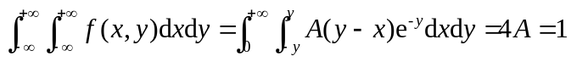，得 A=。
（2） 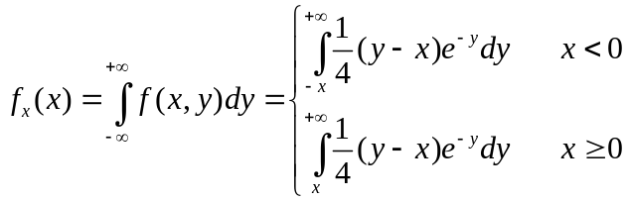
=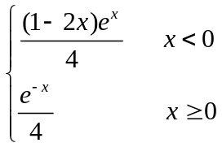
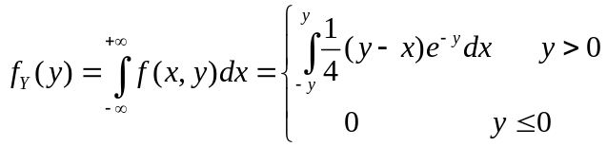
(3)由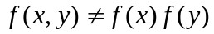，所以不独立；
(5)由卷积公式，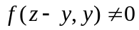当且仅当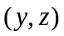满足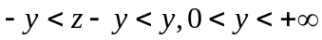 即： 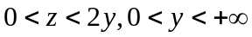
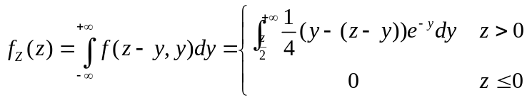
=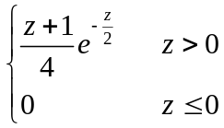
四、（12分）设总体的分布函数为：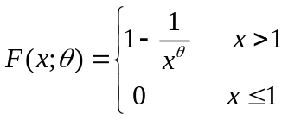 ，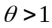（未知），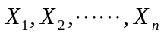为来自总体的样本。求：
(1). 参数的矩估计量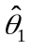 ； (2). 参数的最大似然估计量 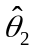 。
解：的密度函数为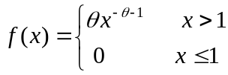
1）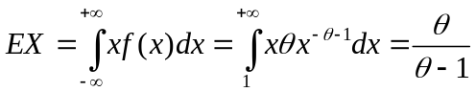
令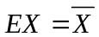 ，即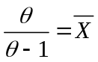 解得：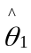=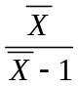 ；
2）的似然函数：
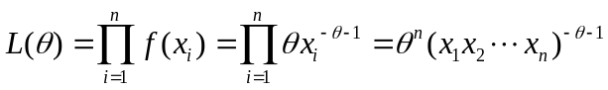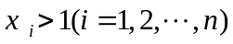
当时，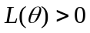 且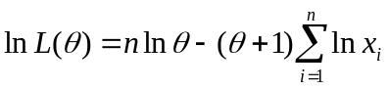
由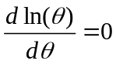 得：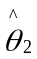=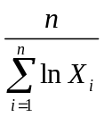
五、（10分）据报道：高校大学生平均每周上网时间为8小时。某校统计小组随机调查了该校100名学生，得知他们平均每周上网时间为6.5小时，样本标准差为2小时。设大学生每周上网时间服从正态分布，问在显著水平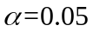下，能否认为该校学生每周上网时间明显低于8小时？
解：由题意知，设每周上网时间为，则
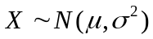 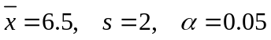 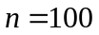 。
设立统计假设：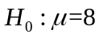 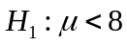
未知，选择检验统计量：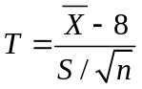
拒绝域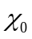
做出判断，检验统计量的样本值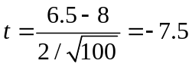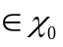
所以拒绝原假设，该校学生上网时间明显低于8小时。

六、（6分）国内市场对某种进口原材料的需求是一随机变量，据调查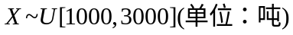，售出一吨该原材料可获利2000元，积压一吨则将产生1000元的亏损。问进口经销商应进口多少吨货源可使得平均利润达最大？
解：设经销商应进口吨该原材料，赢利元：
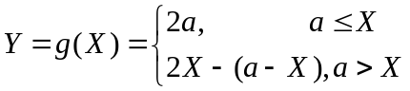
（3分）
的密度函数为
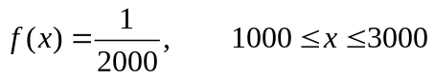 （1分）

则平均利润
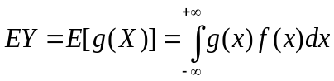 （1分）
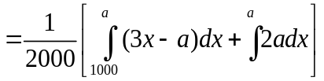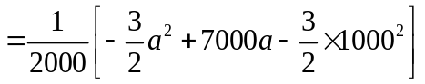 （2分）

令 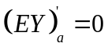，解出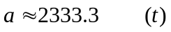 (1分)

